ФГБОУ ВПО ВГСПУ

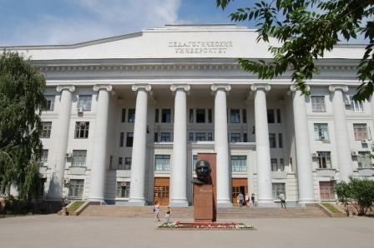
Нам физика строить дома помогает,

Она «стирает» и «гладит», и «шьёт».

И тот, кто физику любит и знает,

Тот никогда и нигде не пропадёт!

Прими участие в I Фестивале

учебных проектов по физике

в рамках внеурочного проекта

”Физика вокруг нас”

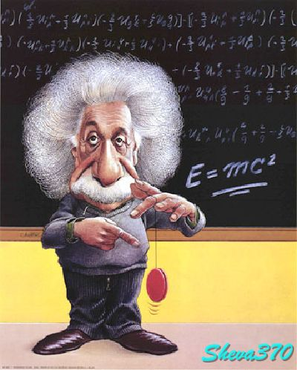
18 сентября 2013 года
Каждый участник получит сертификат для портфолио.
Пять лучших проектов будут отмечены дипломами и подарками.
УЧАСТВУЙ И ПОБЕЖДАЙ!

